Управление образования администрации Южноуральского городского округа
Муниципальное дошкольное образовательное учреждение детский сад № 20 «Дельфин» Южноуральского городского округа
( МДОУ д/с №20 «Дельфин»)

ПРОЕКТ ПО ЛЕГОКОНСТРУИРОВАНИЮ

«ДОМ КУЛЬТУРЫ, ДОМ РАДОСТИ И ВЕСЕЛЬЯ»

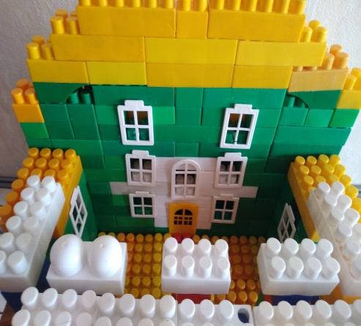
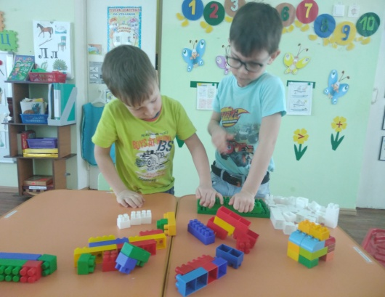

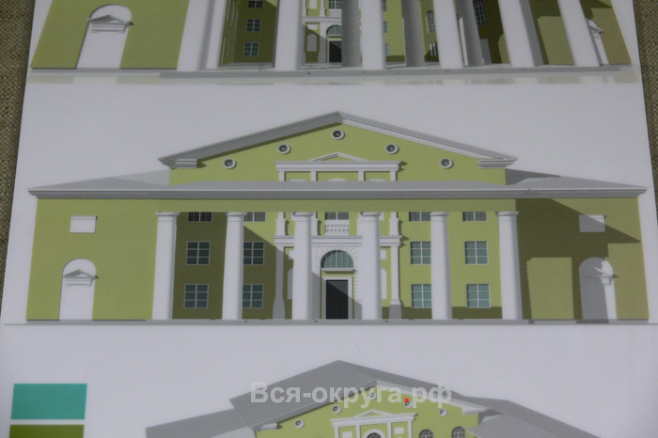

2018г
Наименование ДОУ: Муниципальное дошкольное образовательное учреждение детский сад № 20 «Дельфин» Южноуральского городского округа
Тема проекта: «Дом культуры, дом радости и веселья»
Разработчики проекта: Чигина Елена Анатольевна, воспитатель
Белобородова Ольга Васильевна, старший воспитатель
Участники проекта: дети старшей группы
Паспорт проекта
Тип проекта: творческий
Характер участия ребенка в проекте: участник от зарождения идеи до получения результата.
Продолжительность проекта 1 неделя
Цель проекта:
Развивать фантазию, мышление и способность детей к моделированию через познавательный интерес к Лего - конструированию.
Задачи проекта:
- Формировать представление о «Доме Культуры» как части культуры города.
- Развивать фантазию, конструктивное воображение и умение творчески использовать знания о достопримечательностях города.
- Воспитывать дружеские взаимоотношения, развивать самостоятельность при работе со схемами.
Актуальность:
В настоящее время психолого-педагогические исследования доказывают, что в детстве закладываются ценностные основы мировоззрения, отношения к миру и поэтому особенно важно знакомить ребенка, прежде всего, с ближайшим для него окружением – с достопримечательностями города, сложившимися традициями, обычаями, культурой, бытом, духовностью родного народа.
Дети – неутомимые конструкторы, их творческие возможности и технические решения остроумны, оригинальны. ЛЕГО помогает детям воплощать в жизнь свои задумки, строить и фантазировать, познавать новое.
Поэтому роль педагога - удовлетворить детское любопытство и дать детям элементарные знания о достопримечательностях города, культуре, посредством конструктивной деятельности.

Этапы реализации проекта

I этап. Подготовительный
1. Выбор темы, её актуальность;
2. Составление плана работы по проекту;
3. Создание условий для реализации проекта «Дом Культуры. Дом радости и веселья»;
4. Накопление информации и материалов по теме проекта:
• Подбор художественной литературы по теме проекта;
• Подготовка наглядного иллюстративного материала;
5. Разработка конспектов, бесед, познавательных и творческих занятий;
6.Экскурссия в городской ДК.
II этап. Основной
Период | Форма проведения | Задачи
1 неделя | Беседы: «Что ты знаешь о Доме Культуры города»  НОД «Путешествие в Лего-град» | - активизировать словарный запас, конструктивное воображение детей;  -создать условия для овладения основами конструирования.
 | Д/И «Что лишнее?» | развивать внимание и память.
 | «Просмотр схем по лего конструированию» | - развивать умение анализировать образец – выделять в нем функционально значимые части (края, основание, называть и показывать детали конструктора, из которых эти части построены.
 | Конструирование  «Дом» | -закрепить полученные навыки конструирования;  - развивать творческую инициативу и самостоятельность.
 | Виртуальная экскурсия по достопримечательностям города. | -познакомить детей с историей образования города Южноуральска.  -воспитывать любовь и гордость своей Родиной.
 | Чтение стихов о LEGO | помочь детям в сборе информации о конструкторе LEGO.
 | Раскрашивание ЛЕГО раскрасок
 | Конструирование «Городские достопримечательности»  По выбору детей) | закреплять навыки, строить по схемам;  - учить строить из лего-конструктора;  -распределять детали лего-конструктора правильно.
 | Д/И «Найди такую же деталь как на карточке» | -закреплять названия деталей лего-конструктор;  - рассматривание иллюстраций дворцов культуры разных городов  - закрепить знания детей, развивать внимание.
 | Отгадывание загадок с использованием конструктора LEGO | развивать внимательность, сообразительность, логическое мышление
 | Сюжетно-ролевые игры с конструктором LEGO: город «Дом Культуры», (самостоятельное придумывание сюжета) | -дать детям основные понятия об архитектуре города, вспомнить особенности городских построек;  -развивать умение передавать форму объекта средствами конструктора. Рассматривание иллюстраций, схем.

На основном этапе создавалась коллективная постройка Дома Культуры. В процессе работы над постройкой дети расширили и активизировали словарь на основе систематизации и обобщение знаний о городе.
В процессе работы дети учились дружескому общению, умению работать коллективно, взаимодействовать друг с другом, используя LEGO- конструктор - прекрасный тренажер для развития координации движений и мелкой моторики рук.

III этап. Заключительный. Защита проекта на городском фестивале «Легокрошка»

Результатом проведения проекта явились следующие продукты педагогической деятельности:
- Постройка «Дом Культуры. Дом радости и веселья»
- Защита проекта на городском фестивале
- Альбом с фотографиями выступлений артистов в ДК
- Пополнилась копилка фильмов о городе

Защита конкурсного проекта

В нашем городе любимом
Есть дворец очень красивый
На весь город знаменитый
Он всего в три этажа
Лестницы широкие
Потолки высокие
Стены все в лепнине
Украшенье зала люстра там большая
Шумный озорной народ
Во дворце этом живет

Кто был в нем? Тот, кто хочет -
Дуэты, трио и солисты
Чтецы и приезжие артисты
Ну, а в зале сидит зритель
Всех талантов он ценитель
Каждый знает этот дом
Вы не раз бывали в нем
Ну, а мы раз «Лего- ручки»
Что бы ручки не скучали
Мы его вот так собрали
Строго нас вы не судите
Посмотрите, оцените!

